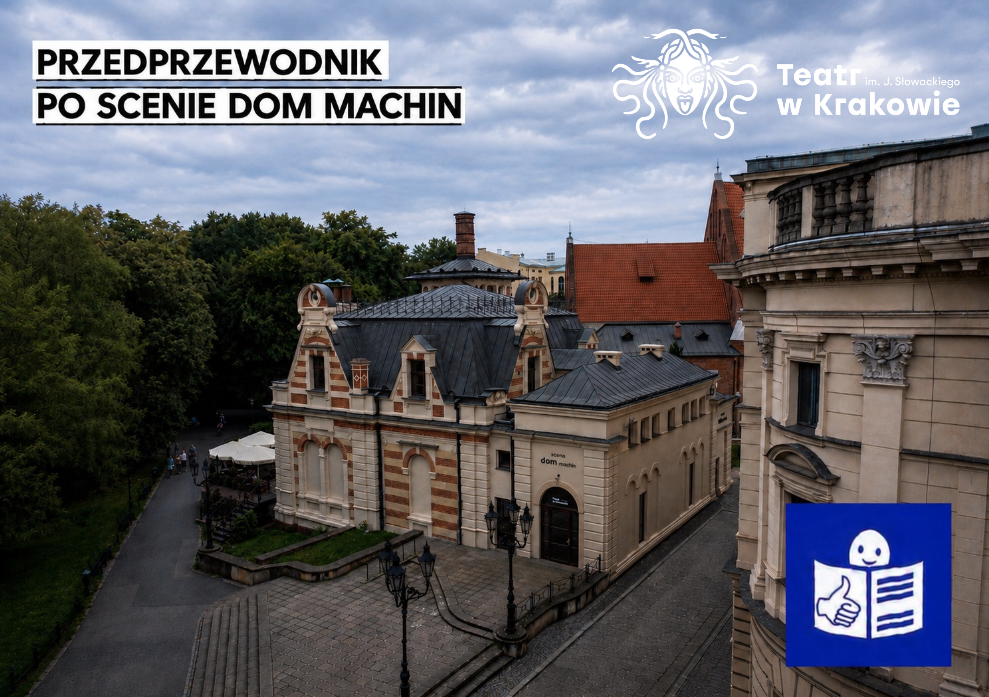

PRZEDPRZEWODNIK

PO SCENIE DOM MACHIN

SPIS TREŚCI

WSTĘP 3
HISTORIA 4
BUDYNEK 5
DOJAZD 6
WEJŚCIE 7
PRZED SPEKTAKLEM 8
OBSŁUGA WIDZA 9
HOL 10
SZATNIA 12
TOALETY 13
WIDOWNIA 14
DZWONKI ZWANE GONGAMI 15
SPEKTAKL 16
ZASADY 17
OKLASKI 18
KONIEC SPEKTAKLU 19
WIĘCEJ INFORMACJI 20

WSTĘP
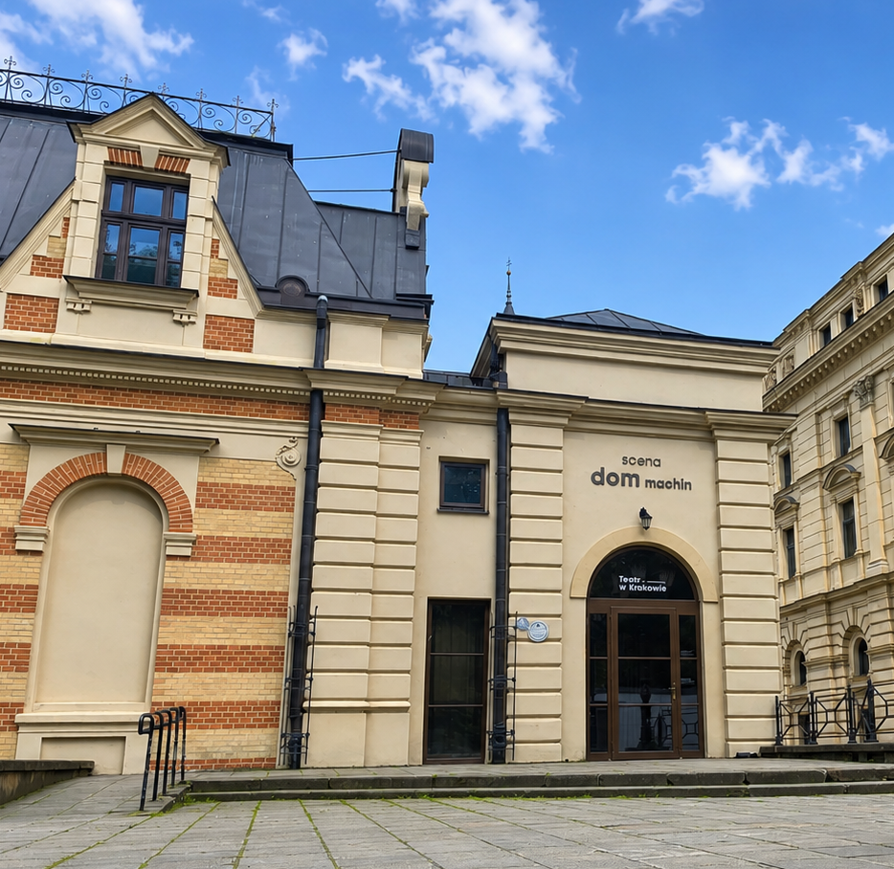
Poznaj Teatr imienia Juliusza Słowackiego w Krakowie.
Teatr ma kilka budynków w Krakowie.
W budynkach są sceny teatralne.
Na scenach teatralnych występują aktorzy.

Każdy budynek ma inną nazwę.
To jest przewodnik po budynku Scena Dom Machin.

Zapraszamy,
Zespół Teatru

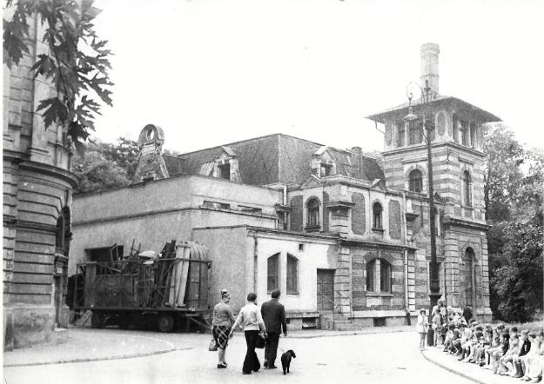
HISTORIA
Teatr potrzebował prądu.
Dlatego obok Teatru zbudowano elektrownię.
Elektrownia to budynek.
Elektrownia wytwarza prąd.
Później Teatr zaczął korzystać z dużej elektrowni w Krakowie.
Elektrownia przy teatrze nie była już potrzebna.
W budynku elektrowni powstała scena teatralna.

Najpierw budynek nazywał się Miniatura.
Kilka lat temu budynek dostał nową nazwę.
Teraz budynek nazywa się Scena Dom Machin.
Ciekawostka
Machina to duża i ciężka maszyna.
Machiny w elektrowni wytwarzały prąd.

BUDYNEK
Budynek Scena Dom Machin jest obok budynku Teatru imienia Juliusza Słowackiego.

Budynek jest przy plantach blisko Dworca Głównego.
Planty to park dookoła Starego Miasta.
TEATR IMIENIA
JULIUSZA SŁOWACKIEGO
↓

Budynek jest na placu Świętego Ducha 1.
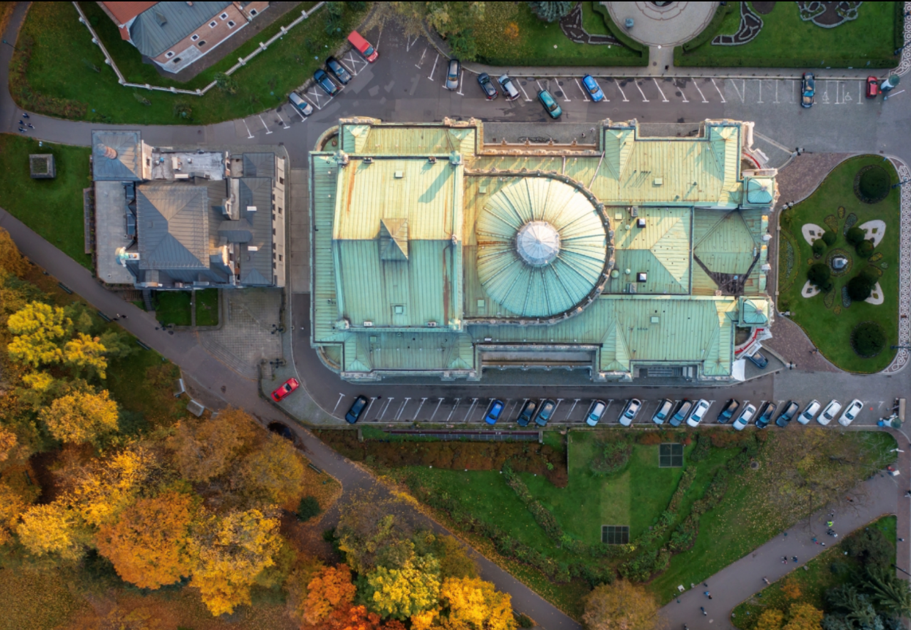

PLANTY →
SCENA DOM MACHIN →

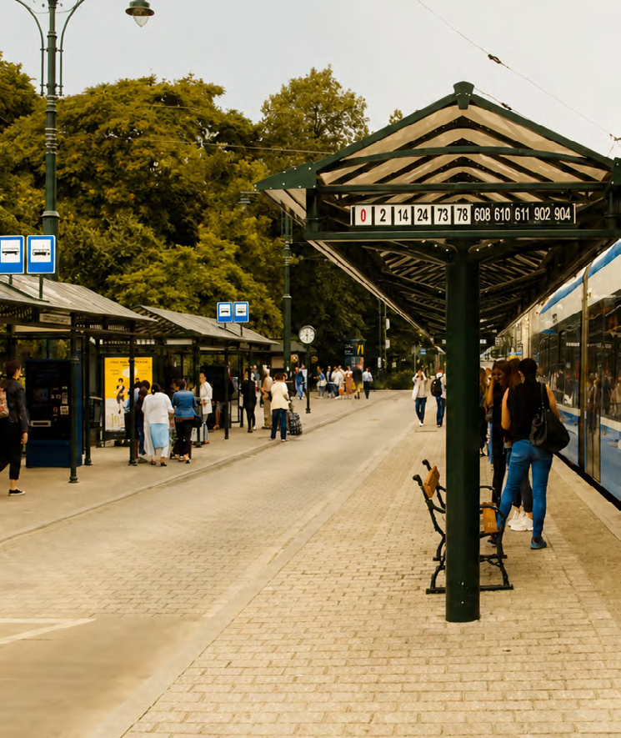
DOJAZD
Zaplanuj dojazd na spektakl.

Możemy pomóc Ci dojść do budynku.
Możemy spotkać się z Tobą
na przystanku Teatr Słowackiego.
Razem przyjdziemy do budynku.

Chcesz skorzystać z tego rozwiązania?
Zadzwoń do Biura Rezerwacji Biletów
albo Działu Dostępności.
Zrób to najpóźniej 3 dni przed spektaklem.

WEJŚCIE
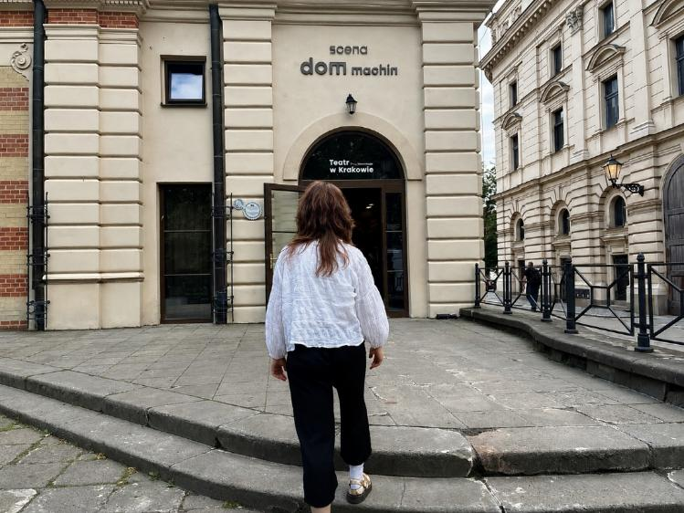
Wejście do budynku jest przy plantach.
Nad wejściem jest napis:
scena dom machin.

PRZED SPEKTAKLEM
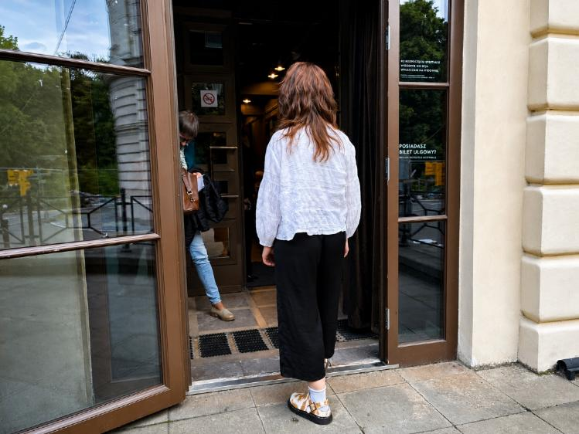
Bądź w budynku 20 minut
przed rozpoczęciem spektaklu.

Przed spektaklem potrzebujesz czasu na:
• sprawdzenie biletu
• zostawienie rzeczy w szatni
• skorzystanie z toalety
• znalezienie miejsca na widowni.

Jeśli spóźnisz się na spektakl,
nie możesz wejść na widownię.

OBSŁUGA WIDZA
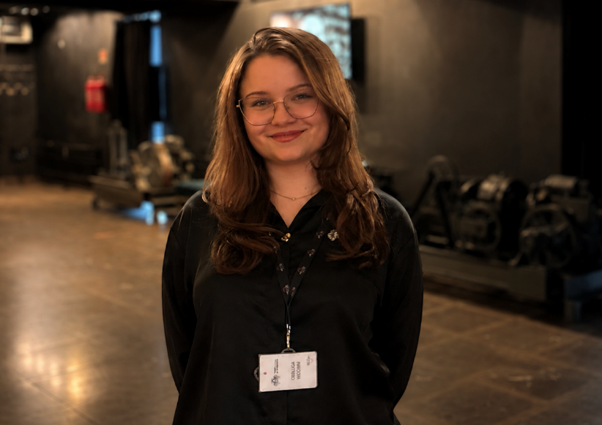
Obsługa pomaga widzom.

Możesz poprosić obsługę o pomoc.
Obsługa odpowie na Twoje pytania.

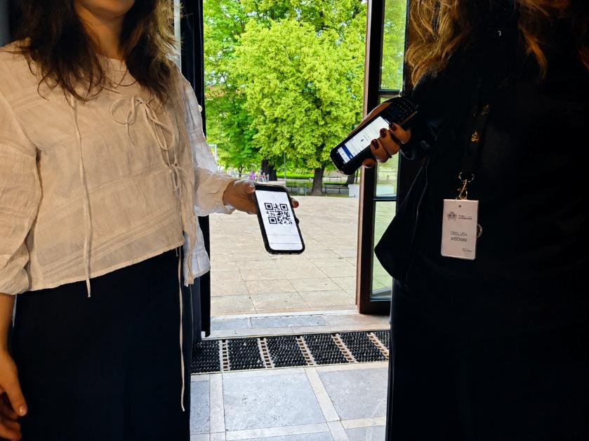
HOL
Wejdź do budynku.
Będziesz w holu.
Obsługa sprawdzi Twój bilet.

W holu poczekaj na spektakl.

W holu może być dużo osób.
Ludzie mogą stać blisko siebie.
Może być głośno.

Ważne
Jeśli potrzebujesz cichego miejsca, powiedz o tym obsłudze.
HOL
WEJŚCIE NA WIDOWNIE
↓

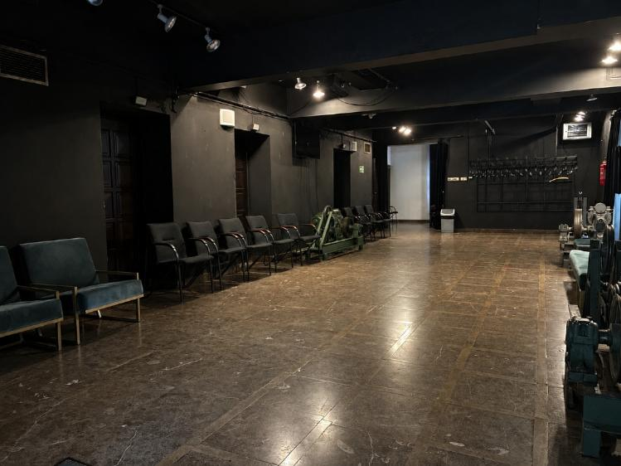
TOALETA
↓

MIEJSCE DO
SIEDZENIA →
↑
SZATNIA

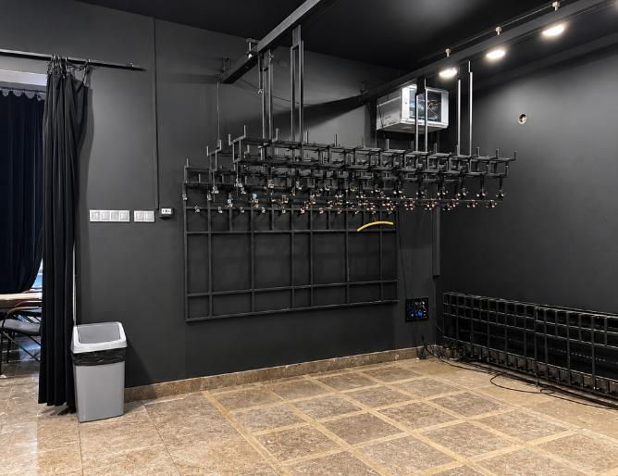
SZATNIA
Szatnia jest w holu.
W szatni zostaw rzeczy.
Na przykład kurtkę i płaszcz.

W szatni nie ma obsługi.
Sam powieś rzeczy na wieszaku.
Zapamiętaj, gdzie wieszasz rzeczy.
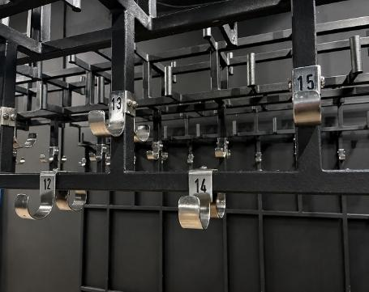
Szatnia jest bezpłatna.
Nie musisz za nią płacić.

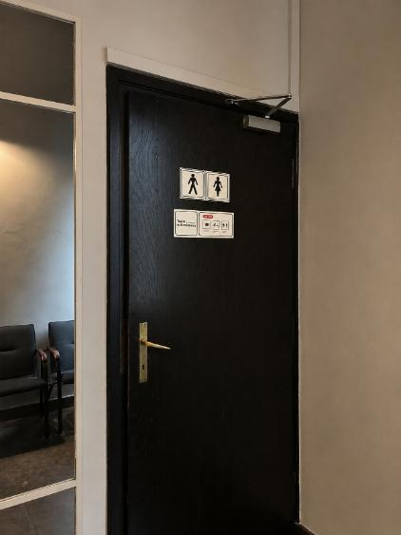
TOALETY
Toalety są na końcu holu.
Na drzwiach jest naklejka z symbolami.
Za drzwiami są osobne toalety
dla kobiet i mężczyzn.

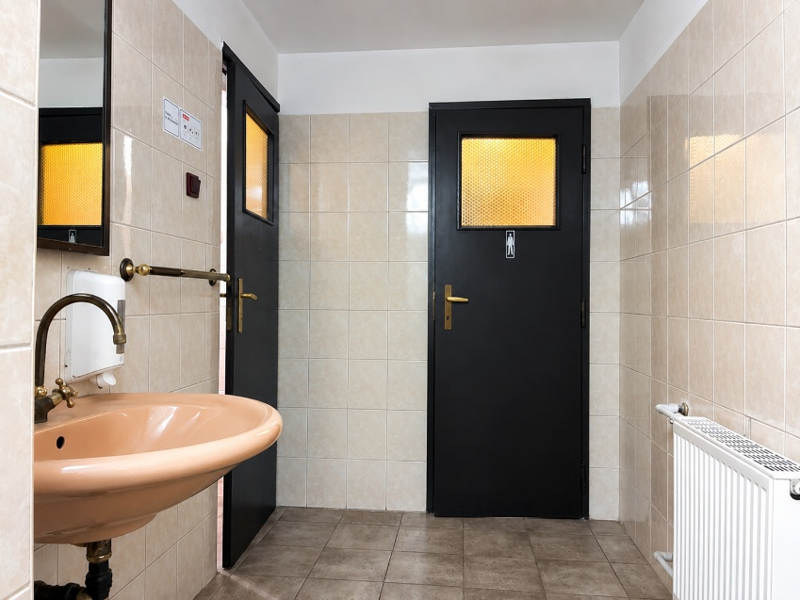
Toaleta dla osób na wózku
Toaleta dla osób na wózku jest w innym budynku.
Chcesz skorzystać z tej toalety?
Powiedz o tym obsłudze.
Obsługa pokaże Ci jak dojść do budynku.

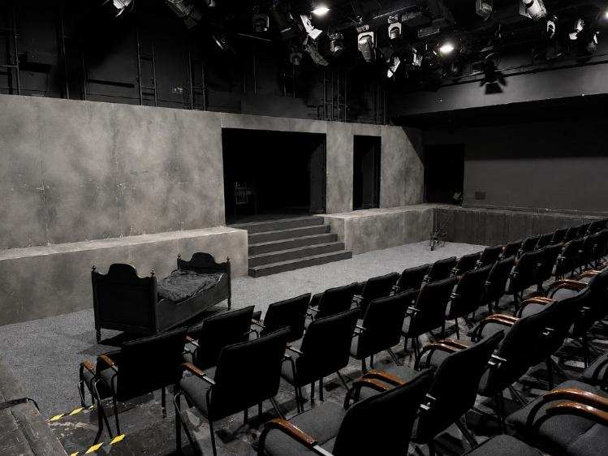
WIDOWNIA
Widownia jest mała.
Widownia jest blisko sceny.
Aktorzy i muzycy są blisko widzów.

Widownia i scena mogą być ustawione na różne sposoby.
Widownia może być na przykład:
- naprzeciwko sceny
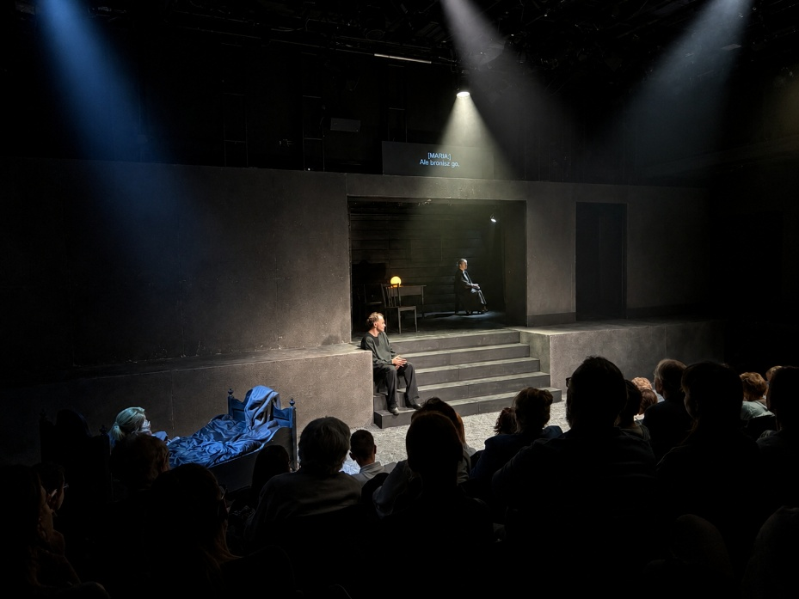
- po 2 bokach sceny.

Krzesła na widowni nie mają numerów.
Usiądź na dowolnym wolnym krześle.
Jesteś osobą słabowidzącą?
Powiedz o tym obsłudze.
Obsługa pomoże Ci zająć miejsce w pierwszym rzędzie.

DZWONKI ZWANE GONGAMI
Po usłyszeniu dzwonka idź na widownię.
Ustaw się w kolejce przed drzwiami na widownię.

Przed spektaklem usłyszysz 3 dzwonki:
- pierwszy dzwonek usłyszysz 15 minut przed spektaklem
- drugi dzwonek usłyszysz około 8 minut przed spektaklem
- trzeci dzwonek usłyszysz około 1 minutę przed spektaklem.

Na widownię są 2 wejścia.
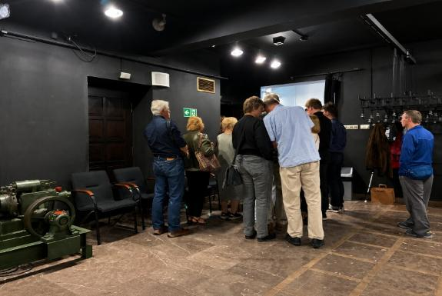
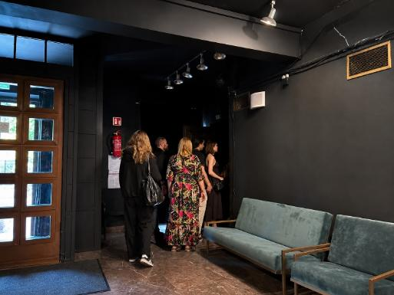

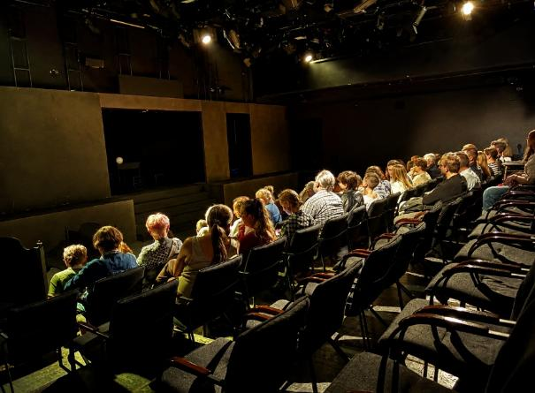
SPEKTAKL
Usiądź wygodnie.
Z głośników usłyszysz informacje o zasadach.

Światło na widowni zgaśnie lub przygaśnie.
Na scenie pojawią się aktorzy.

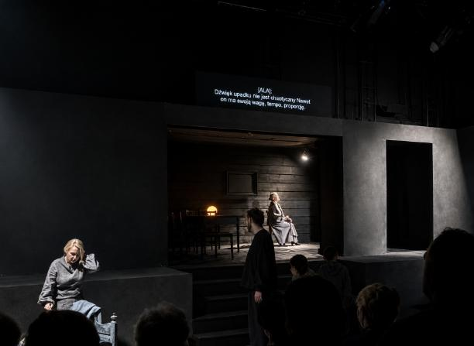
Patrz na scenę.
Słuchaj aktorów i muzyki.
Przyjrzyj się strojom i dekoracjom.

Nie musisz wszystkiego rozumieć.
Po spektaklu porozmawiaj o tym,
co działo się na scenie.

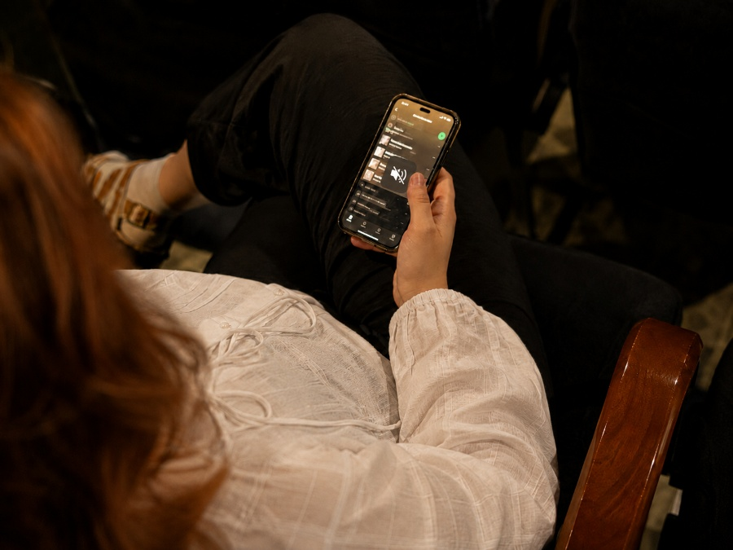
ZASADY

- Wyłącz dźwięk w telefonie.
- Używaj telefonu tylko podczas przerw.
- Nie rób zdjęć.
- Nie nagrywaj filmów.

- Jedz i pij tylko na korytarzu.
- Jeśli chcesz coś powiedzieć, mów szeptem.
Rozmowy bardzo przeszkadzają widzom i aktorom.
- Możesz wyjść na korytarz.
Zrób to po cichu.
Jeśli chcesz wrócić, poproś o pomoc obsługę.
Czasami możesz wrócić na widownię dopiero po przerwie.

OKLASKI
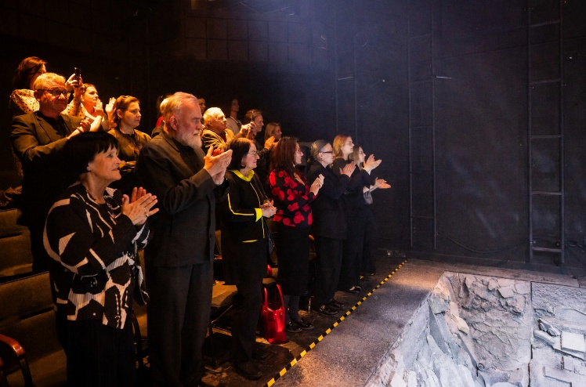
Nagradzaj aktorów oklaskami.
Wtedy aktorzy wiedzą, że spektakl Ci się podobał.

Oklaski najczęściej są:
- kiedy zaczyna się przerwa
- kiedy kończy się spektakl.

Ważne
Oklaski mogą być bardzo głośne.
Wiele osób klaszcze w tym samym czasie.
Jeśli oklaski są dla Ciebie za głośne, możesz zatkać uszy rękami.
Możesz też założyć słuchawki wygłuszające.

KONIEC SPEKTAKLU
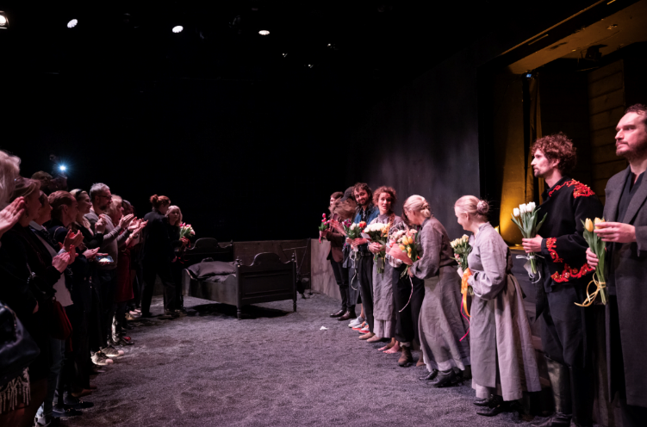
Wszyscy aktorzy wychodzą na scenę.
Kłaniają się.
Czasami dostają kwiaty.
Widzowie głośno klaszczą.

Po spektaklu idź do szatni.
W holu będzie dużo osób.
Może być głośno.

WIĘCEJ INFORMACJI
Dominika Feiglewicz-Penarska i Julia Butryn są koordynatorkami dostępności.
Chętnie pomogą Ci zaplanować wizytę w Scenie Dom Machin.
Odpowiedzą na pytania o dostępność budynku i spektakli dla osób z niepełnosprawnościami.
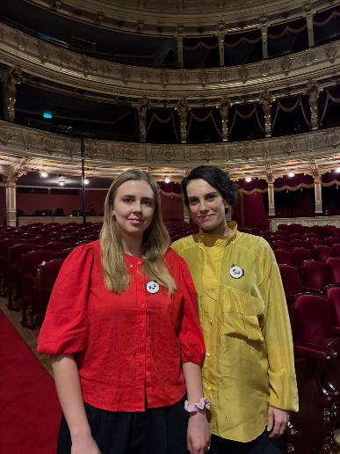
Jeśli masz pytania możesz:
- wysłać SMS lub zadzwonić pod numer 603 235 231 lub 784 012 651
- wysłać mail na adres dostepnosc@teatrwkrakowie.pl.

Informacje o dostępności Sceny Dom Machin przeczytasz na stronie internetowej.
Link do zakładki dostępność
Link do deklaracji dostępności
Przewodnik po Scenie Dom Machin w Krakowie
Opracowanie w tekście łatwym do czytania i zrozumienia
Tekst napisała Aleksandra Sztajerwald we współpracy z Julią Butryn, Dominiką Feiglewicz-Penarską, Jolantą Szwiec-Kolanko.
Tekst skonsultował Bartłomiej Osiński.
Zdjęcia zrobili Julia Butryn, Bartek Barczyk, Łukasz Kurek, Mateusz Miszczyński.
W sesji zdjęciowej udział wzięli Aleksandra Łukaszczyk, Julia Urbańska.

Przewodnik zrobiliśmy w 2026 roku.

Na pierwszej stronie jest europejskie logo tekstu łatwego do czytania.
To oznacza, że tekst jest napisany zgodnie z zasadami.
Więcej o tekście łatwym i zasadach przeczytasz na stronie organizacji Inclusion Europe.
Link do strony internetowej.

